Assignment 5

Johanne Øderud Vatne

Calculated by:

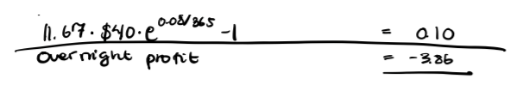

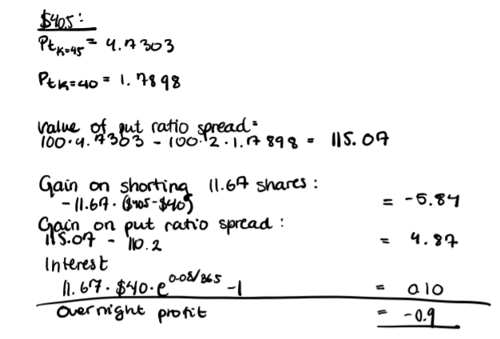

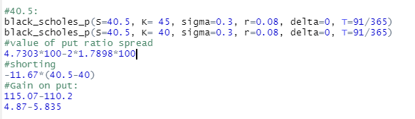

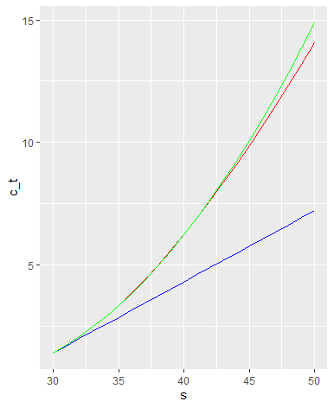

Calculated by:

a)

b)

c) )-

where d1 and d2 remains the same for t=t2 and

And

d)

)+

Calculated by:

Calculated by:

Where the black-scholes function was described in previous tasks

a)

